Function Declaration and Expression

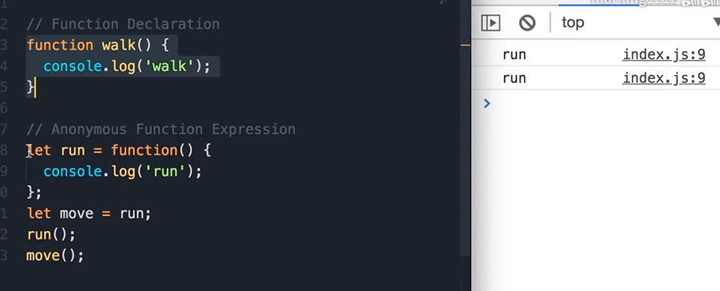

Call Function Declaration before but not Expression

因为Javascript将所有的函数声明都移到了顶端(Hoisting)

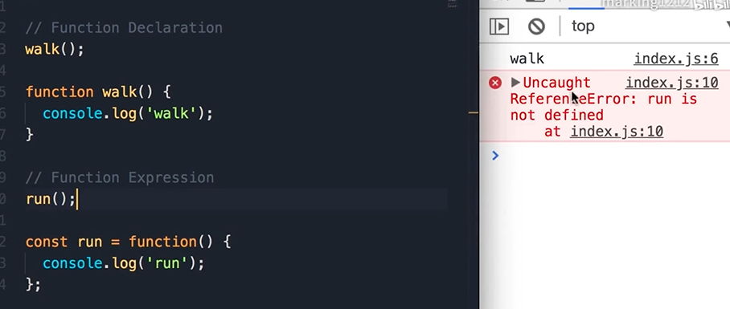

arguments

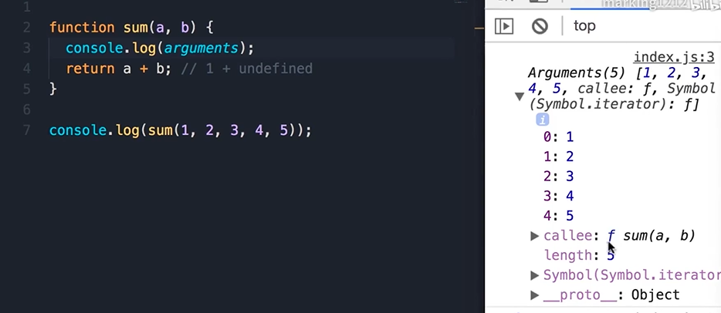

余下操作符

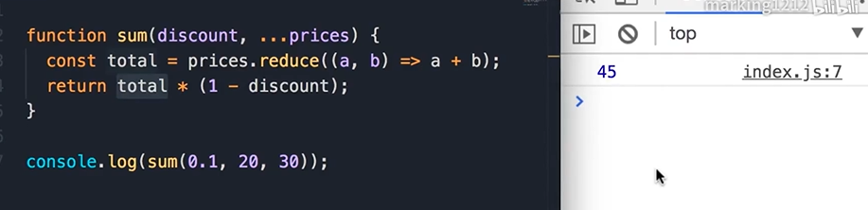

get and set

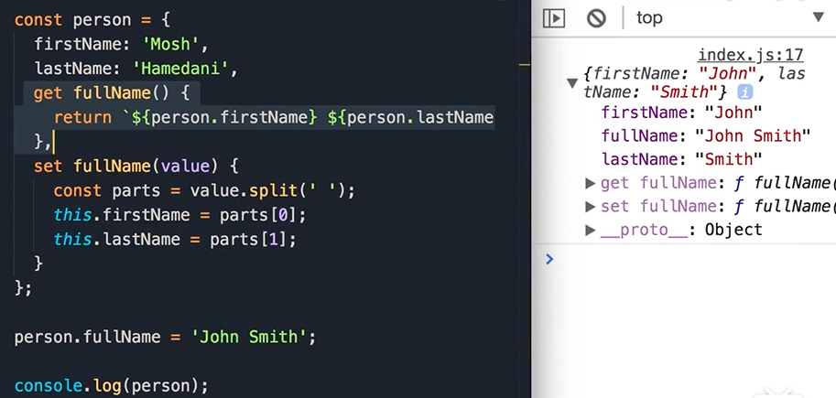

try… catch

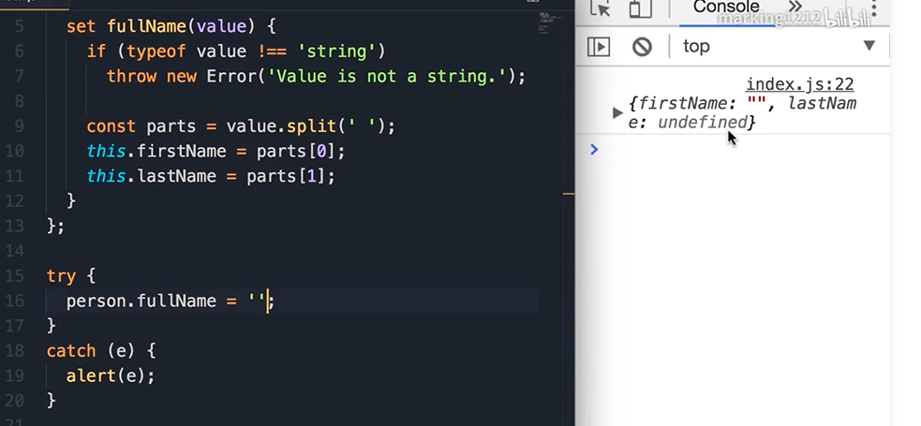

作用域

当使用let或const定义一个量，这个值的作用域就在他的代码块中

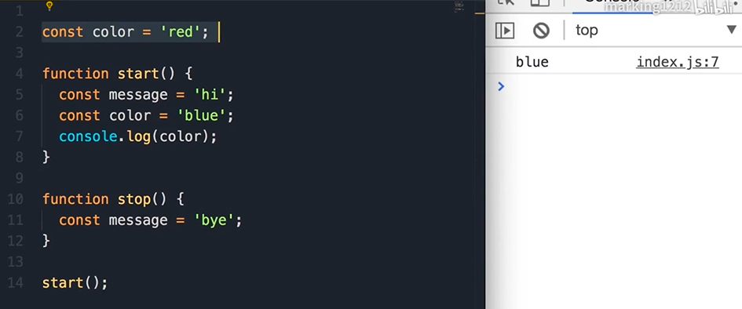

let and var

1. 当在函数内使用var，var 的作用域是它所在的函数的作用域

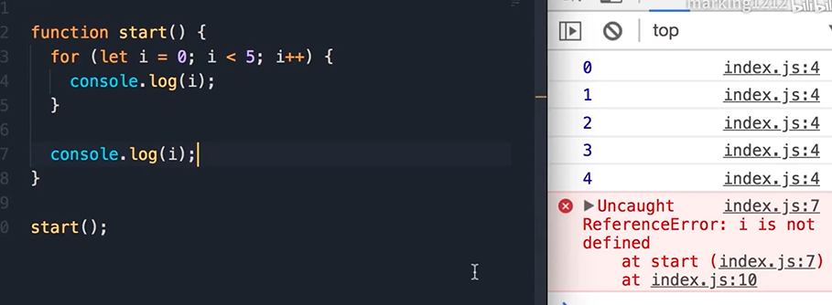

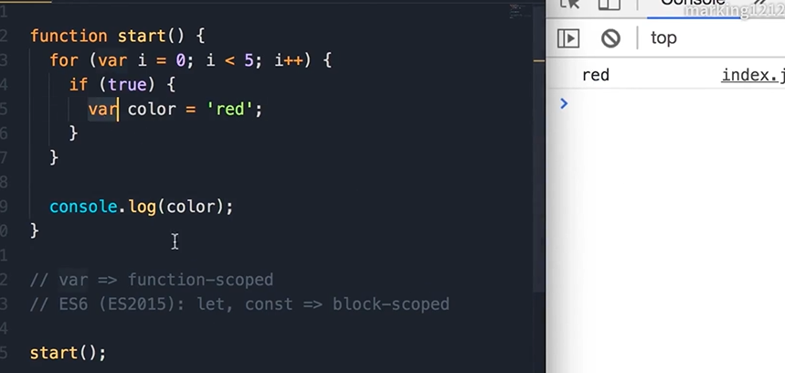

2.当在函数外使用var，会声明一个全局变量，并且会将这个变量作为window对象的属性添加过去

